ВОЕННЫЙ КОМИССАРИАТ ЯРОСЛАВСКОЙ ОБЛАСТИ ПРИГЛАШАЕТ НА СЛУЖБУ В МОБИЛИЗАЦИОННЫЙ ЛЮДСКОЙ РЕЗЕРВ
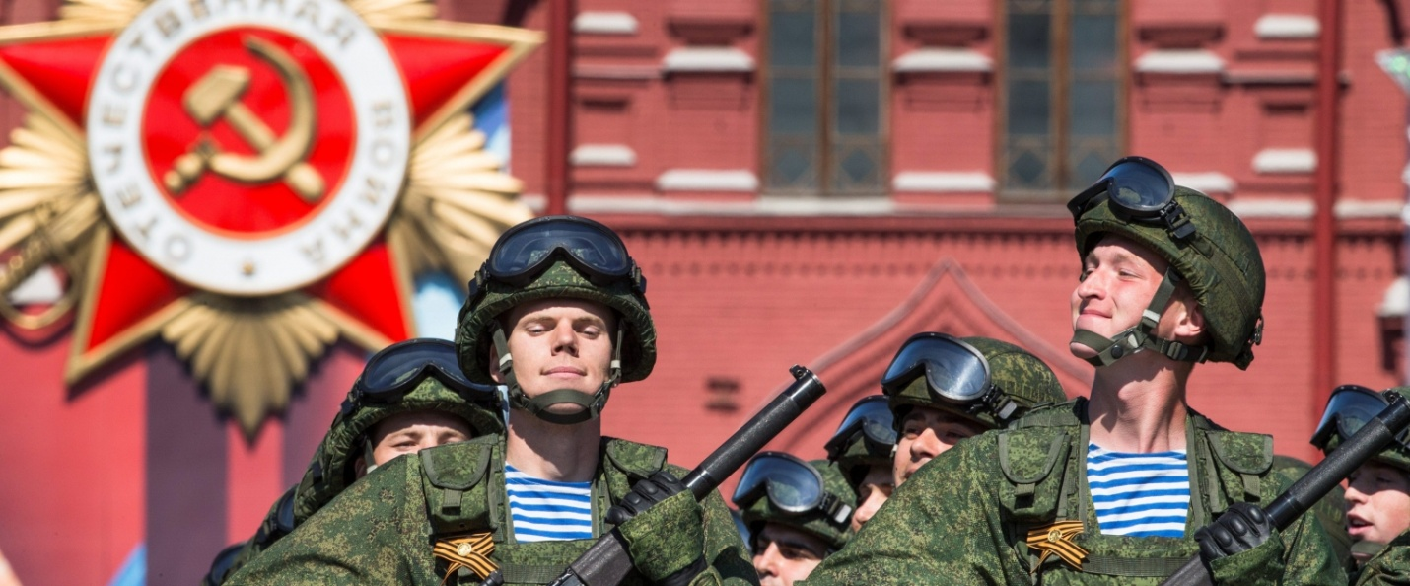
ПО ВОПРОСАМ ЗАКЛЮЧЕНИЯ КОНТРАКТА ОБРАЩАТЬСЯ В ВОЕННЫЙ КОМИССАРИАТ МУНИЦИПАЛЬНОГО ОБРАЗОВАНИЯ ПО МЕСТУ ЖИТЕЛЬСТВА
ВОЕННЫЙ КОМИССАРИАТ ЯРОСЛАВСКОЙ ОБЛАСТИ:
Кооперативная 12. Тел. 74-45-41; 74-45-48

ПРЕБЫВАНИЕ ГРАЖДАН В РЕЗЕРВЕ ОСУЩЕСТВЛЯЕТСЯ В СООТВЕТСТВИИ С ФЕДЕРАЛЬНЫМ ЗАКОНОМ ОТ 28 МАРТА 1998 ГОДА № 53-ФЗ «О ВОИНСКОЙ ОБЯЗАННОСТИ И ВОЕННОЙ СЛУЖБЕ», ДРУГИМИ ФЕДЕРАЛЬНЫМИ ЗАКОНАМИ, ИНЫМИ НОРМАТИВНЫМИ ПРАВОВЫМИ АКТАМИ РОССИЙСКОЙЦ ФЕДЕРАЦИИ

ТРЕБОВАНИЯ ДЛЯ ЗАКЛЮЧЕНИЯ КОНТРАКТА:
ВОЗРАСТ:
Первый контракт о пребывании в резерве может быть заключен с гражданином, не имеющим гражданства (подданства) иностранного государства либо вида на жительство или иного документа, подтверждающего право на постоянное проживание гражданина на территории иностранного государства:
Контракт может быть заключен с гражданами, пребывающими в запасе Вооруженных Сил Российской Федерации, ранее проходивших военную службу и имеющих воинские звания:
- солдата, матроса, сержанта, старшины, прапорщика, мичмана – до 42 лет;
- младшего лейтенанта, лейтенанта, старшего лейтенанта, капитана,
капитан-лейтенанта – до 47 лет;
- майора, капитана 3 ранга, подполковника, капитана 2 ранга – до 52 лет;
- полковника, капитана 1 ранга – до 57 лет.
(ст. 57.4 ФЗ РФ № 53-ФЗ от 28.03.1998 года «О воинской обязанности и военной службе»).

ЗДОРОВЬЕ:
А - годен к военной службе;
Б - годен к военной службе с незначительными ограничениями.

ОФОРМЛЕНИЕ ДОПУСКА
К сведениям составляющим государственную тайну (при необходимости, в зависимости от занимаемой должности).

МАТЕРИАЛЬНОЕ ОБЕСПЕЧЕНИЕ:
Продовольственное обеспечение – осуществляется в порядке, предусмотренном для граждан, пребывающих в запасе Вооруженных Сил Российской Федерации призванных на военные сборы в воинские части и организации;
Вещевое обеспечение – производится в период прохождения военных сборов в личное пользование (в соответствии с нормами Приказа МО РФ от 2009 г. № 154).
Медицинское обеспечение – включает в себя: - медицинское освидетельствование, ВВК при военном комиссариате (муниципального образования) по месту жительства:
- неотложная медицинская помощь;
- очередное медицинское обследование;
- проведение профилактических прививок;
- медицинское обеспечение при нахождении на ежемесячных занятиях, проверочных и учебных сборах.
Отличие от действительной военной службы заключается в том, что Вам не требуется проходить ежедневную военную службу, Вы так же как и раньше будете заниматься своими привычными делами, работать на предприятиях, в учреждениях или организациях, но находясь в резерве на ВВ ежемесячно получать денежное довольствие в воинской части в которой Вы заключили контракт между Вами и Министерством обороны Российской Федерации.
ДЕНЕЖНЫЕ ВЫПЛАТЫ
гражданину, пребывающему в мобилизационном людском резерве:
Месячный оклад – гражданам по месту приписки воинской части выплачивается в размере 12% оклада по воинской должности, по которой гражданин приписан к воинской части и размера оклада по воинскому званию.
Ежемесячная процентная надбавка за непрерывное пребывание в резерве –
От 3-х лет – до 5 лет – 10%; от 5-ти лет – до 10 лет – 20%, от 10-ти лет – до 15 лет – 30%
от 15-ти лет – до 20 лет – 40%, от 20-ти лет и более – 50%.
Единовременная денежная выплата при заключении нового контракта –
Сроком на 3 года и менее – не менее 1 месячного оклада; От 3-х до 5 лет – не менее 1,5 месячного оклада.
Средний заработок за период прохождения военных сборов –
в соответствии с п.2. ст. 6 Федерального закона «О воинской обязанности и военной службу»
Денежная компенсация за наем (поднаем) жилья, а так же командировочные расходы в соответствии с п.1. ст. 6 Федерального закона «О воинской обязанности и военной службу»

ПРИБЛИЗИТЕЛЬНЫЕ ВЫПЛАТЫ:
а) Денежные выплаты в период прохождения военных сборов:
Полковник (командир полка) – 45770 рублей;
Лейтенант (командир взвода) – 35340 рублей;
Сержант – 24910 рублей;
Рядовой – 17380 рублей.
б) Ежемесячные денежные выплаты за пребывание в мобилизационном людском резерве:
Полковник (командир полка) – 10070 рублей;
Лейтенант (командир взвода) – 7775 рублей;
Сержант – 5480 рублей;
Рядовой – 3825 рублей.
в) Денежные выплаты за год:
Полковник (командир полка) – 156540 рублей;
Лейтенант (командир взвода) – 120865 рублей;
Сержант – 85190 рублей;
Рядовой – 59455 рублей.

